BỘ GIÁO DỤC VÀ ĐÀO TẠO

**TRƯỜNG ĐẠI HỌC CẦN THƠ**

**BÁO CÁO TỔNG KẾT**

**ĐỀ TÀI NGHIÊN CỨU KHOA HỌC CỦA SINH VIÊN**

**HỆ THỐNG THANH TOÁN ĐA NĂNG DÀNH CHO SINH VIÊN TRƯỜNG ĐẠI HỌC CẦN THƠ**

**TSV2018-26**

**Cần Thơ, Ngày 31 tháng 10 năm 2018**

BỘ GIÁO DỤC VÀ ĐÀO TẠO

**TRƯỜNG ĐẠI HỌC CẦN THƠ**

**BÁO CÁO TỔNG KẾT**

**ĐỀ TÀI NGHIÊN CỨU KHOA HỌC CỦA SINH VIÊN**

**HỆ THỐNG THANH TOÁN ĐA NĂNG DÀNH CHO SINH VIÊN TRƯỜNG ĐẠI HỌC CẦN THƠ**

**TSV2017-12**

Sinh viên thực hiện: Phạm Quốc Khải Giới tính: Nam

Dân tộc: Kinh

Lớp, khoa: Công nghệ thông tin 3 – Khoa Công nghệ thông tin và truyền thông

Năm thứ: 4.5/4.5 Số năm đào tạo:4.5

Ngành học: Công nghệ thông tin

Người hướng dẫn: Ts.Thái Minh Tuấn

**Cần Thơ, Ngày 31 tháng 10 năm 2018**

Chủ nhiệm và các thành viên tham gia đề tài

|  |  |  |  |  |  |
| --- | --- | --- | --- | --- | --- |
| NHỮNG THÀNH VIÊN THAM GIA NGHIÊN CỨU ĐỀ TÀI | | | | | |
| STT | Họ và tên | | Vai trò | MSSV, Lớp, Khóa | |
| 1 | Phạm Quốc Khải | | Chủ nhiệm đề tài | B1401149, Lớp Công nghệ thông tin 3 khóa 40 | |
| 2 | Lê Nguyên Thức | | Thành viên | B1400731, Lớp Kỹ thuật phần mềm 1 khóa 40 | |
| 3 | Nguyễn Văn Ngọc Linh | | Thành viên chính | B1401059, Lớp Công nghệ thông tin 2 khóa 40 | |
| 4 | Nguyễn Thái Học | | Thành viên chính | B1507366, Lớp Công nghệ thông tin 3 khóa 41 | |
| 5 | Đỗ Phi Long | | Thành viên | B1507378, Lớp Công nghệ thông tin 3 khóa 41 | |
| CÁN BỘ HƯỚNG DẪN SINH VIÊN THỰC HIỆN ĐỀ TÀI | | | | | |
| Họ và tên | | Đơn vị công tác và lĩnh vực chuyên môn | | | Nhiệm vụ |
| Thái Minh Tuấn | | Bộ môn Công nghệ thông tin  Ts. Khoa học máy tính | | | Hướng dẫn nội dung khoa học và Hướng dẫn lập dự toán kinh phí đề tài |

# Mục lục

Nội dung

[Mục lục 5](#_Toc120)

[Danh mục hình ảnh 7](#_Toc28523)

[Danh mục bảng 8](#_Toc21947)

[Danh mục các từ viết tắt 8](#_Toc21953)

[CHƯƠNG 1  TỔNG QUAN 14](#_Toc6012)

[1.1 ĐẶT VẤN ĐỀ 14](#_Toc15575)

[1.2 TỔNG QUAN TÌNH HÌNH NGHIÊN CỨU THUỘC LĨNH VỰC CỦA ĐỀ TÀI Ở TRONG VÀ NGOÀI NƯỚC 14](#_Toc15692)

[1.2.1 Sơ lược về thẻ RFID 14](#_Toc6606)

[1.2.2 Trong nước 15](#_Toc7253)

[1.2.3 Ngoài nước 15](#_Toc30598)

[1.3 TÍNH CẤP THIẾT CỦA ĐỀ TÀI 15](#_Toc31953)

[1.4 MỤC TIÊU ĐỀ TÀI 15](#_Toc10951)

[1.5 CÁCH TIẾP CẬN, PHƯƠNG PHÁP NGHIÊN CỨU 16](#_Toc8210)

[1.5.1 Cách tiếp cận 16](#_Toc22684)

[1.5.2 Phương pháp nghiên cứu 16](#_Toc25584)

[1.6 ĐỐI TƯỢNG, PHẠM VI NGHIÊN CỨU 16](#_Toc26763)

[1.6.1 Đối tượng nghiên cứu 16](#_Toc22179)

[1.6.2 Phạm vi nghiên cứu 16](#_Toc2452)

[CHƯƠNG 2 CƠ SỞ LÝ THUYẾT 17](#_Toc26179)

[2.1 PHÂN TÍCH HỆ THỐNG THÔNG TIN 17](#_Toc26652)

[2.2 CÔNG NGHỆ WEB 17](#_Toc29072)

[2.2.1 Mô hình client-server 17](#_Toc25642)

[2.2.2 Các nền tảng phía client 18](#_Toc27564)

[2.2.3 Các nền tảng phía server 19](#_Toc21157)

[2.3 ESP8266 NODEMCU 19](#_Toc4843)

[2.3.1 Giới thiệu 19](#_Toc27000)

[2.3.2 Lập trình ESP8266 NodeMCU 22](#_Toc31465)

[2.3.3 Giới thiệu mạch đọc RFID-RDM6300 23](#_Toc13756)

[CHƯƠNG 3 NỘI DUNG KẾT QUẢ NGHIÊN CỨU 25](#_Toc27779)

[3.1 QUY TRÌNH TRẢ PHÍ DỊCH VỤ 25](#_Toc13407)

[3.2 KIẾN TRÚC HỆ THỐNG 25](#_Toc29288)

[3.3 PHẦN CỨNG 26](#_Toc10468)

[3.3.1 Sơ đồ mạch thiết bị quét thẻ 26](#_Toc24410)

[3.4 PHẦN MỀM 27](#_Toc27432)

[3.4.1 Cài đặt Apache và MySQL 28](#_Toc17244)

[3.4.2 Tạo dự án GitHub 28](#_Toc27734)

[3.4.3 Ứng dụng Web 28](#_Toc12121)

[3.4.4 Ứng dụng IoT 28](#_Toc29803)

[3.4.5 Đặc tả yêu cầu 28](#_Toc25360)

[3.4.6 Thiết kế và cài đặt 29](#_Toc25857)

[3.4.7 Kiểm thử 40](#_Toc8003)

[CHƯƠNG 4 KẾT QUẢ ĐẠT ĐƯỢC 44](#_Toc29488)

[4.1 KẾT QUẢ ĐẠT ĐƯỢC 44](#_Toc26235)

[4.1.1 Phần cứng 44](#_Toc6607)

[Ưu điểm 44](#_Toc2280)

[4.1.2 Phần mềm 44](#_Toc20053)

[2.1 Khuyết điểm 44](#_Toc31766)

[2.2 Hướng phát triển 44](#_Toc5674)

[2.3 Kiến nghị 44](#_Toc17819)

[TÀI LIỆU THAM KHẢO 45](#_Toc18224)

[PHỤ LỤC  45](#_Toc14314)

# Danh mục hình ảnh

|  |  |  |
| --- | --- | --- |
| Hình | Tên hình | Trang |
| Hình 2.1 | Kit ESP8266 NodeMCU | 20 |
| Hình 2.2 | Sơ đồ chân ESP8266 NodeMCU | 21 |
| Hình 2.3 | Giao diện Arduino IDE | 22 |
| Hình 2.4 | Sơ đồ chương trình ESP8266 NodeMCU | 23 |
| Hình 2.5 | Mạch đọc RFID-RDM6300 | 24 |
| Hình 2.6 | Sơ đồ chân mạch đọc RFID-RDM6300 | 24 |
| Hình 3.1 | Sơ đồ mạch thiết bị quét thẻ | 26 |
| Hình 3.2 | Mô hình usecase | 29 |
| Hình 3.3 | Mô hình dữ liệu mức quan niệm | 30 |
| Hình 3.4 | Màn hình trước khi đăng nhập | 33 |
| Hình 3.5 | Màn hình đăng nhập | 33 |
| Hình 3.6 | Màn hình quản trị viên | 34 |
| Hình 3.7 | Màn hình liệt kê người dùng | 35 |
| Hình 3.8 | Màn hình thêm người dùng | 35 |
| Hình 3.9 | Màn hình sửa thông tin người dùng | 36 |
| Hình 3.10 | Màn hình liệt kê thẻ | 36 |
| Hình 3.11 | Màn hình liên kết thẻ | 36 |
| Hình 3.12 | Chức năng Báo cáo doanh thu | 37 |
| Hình 3.13 | Màn hình liệt kê thiết bị | 37 |
| Hình 3.14 | Chức năng thêm thiết bị | 38 |
| Hình 3.15 | Màn hình liệt kê giao dịch | 38 |
| Hình 3.16 | Màn hình đổi mật khẩu cá nhân | 39 |
| Hình 3.17 | Thanh chức năng của người thu hộ | 39 |
| Hình 3.18 | Màn hình nhập mã thẻ | 39 |
| Hình 3.19 | Màn hình nhập ID người dùng | 40 |
| Hình 3.20 | Màn hình chọn mệnh giá nạp | 40 |

# Danh mục bảng

|  |  |  |
| --- | --- | --- |
| Bảng | Tên bảng | Trang |
| Bảng 2-1 | Các thư viện được sử dụng | 21 |
| Bảng 3-1 | Linh kiện mạch thiết bị quét thẻ | 26 |
| Bảng 3-2 | Kịch bản mô tả kiểm thử đăng nhập. | 41 |
|  | Bảng 3-3. Kịch bản mô tả kiểm thử đăng ký | 42 |

# Danh mục các từ viết tắt

|  |  |  |
| --- | --- | --- |
| Từ viết tắt | Ý nghĩa | Ghi chú |
| CNTT & TT | Công nghệ thông tin và truyền thông |  |
| IDE | Môi trường thiết kế hợp nhất |  |
| IPC | Cổng truyền thông liên tác |  |
| JS | Javascript |  |
| RFID | Công nghệ nhận dạng bằng sóng vô tuyến |  |
| SSC | School Smart Card |  |
| THPT | Trung học phổ thông |  |
| TPHCM | Thành phố Hồ Chí Minh |  |

BỘ GIÁO DỤC VÀ ĐÀO TẠO

**TRƯỜNG ĐẠI HỌC CẦN THƠ**

**THÔNG TIN KẾT QUẢ NGHIÊN CỨU CỦA ĐỀ TÀI**

**1. Thông tin chung:**

**-** Tên đề tài: Hệ thống thanh toán đa năng dành cho sinh viên Trường Đại học Cần Thơ

- Sinh viên thực hiện: Phạm Quốc Khải

- Lớp: Công nghệ thông tin 3

- Khoa: Công nghệ thông tin và truyền thông Năm thứ: 4.5 Số năm đào tạo: 4.5

- Người hướng dẫn: Thái Minh Tuấn

**2. Mục tiêu đề tài:**

Tổng quan:

- Mục tiêu chính của đề tài là xây dựng hệ thống tài khoản thanh toán trên thẻ sinh viên, để sinh viên chi trả và nạp tiền cho các dịch vụ một cách dễ dàng và tiết kiệm thời gian nhất.

**3. Tính mới và sáng tạo:**

* Góp phần nghiên cứu triển khai ứng dụng công nghệ hóa, tin học hóa
* Tạo tiền đề cho các hệ thống cải tiến nâng cấp về sau
* Tiết kiệm thời gian so với quá trình thực hiện chi trả tiền dịch vụ bằng tiền mặt.
* Tăng tính tiện lợi của việc chi trả tiền cho dịch vụ

**4. Kết quả nghiên cứu:**

Xây dựng thành công ứng dụng và bộ thiết bị cho phép thanh toán bằng thẻ RFID.

**5. Đóng góp về mặt kinh tế - xã hội, giáo dục và đào tạo, an ninh, quốc phòng và khả năng áp dụng của đề tài:**

* Đối với lĩnh vực khoa học và công nghệ có liên quan.
* Góp phần nghiên cứu triển khai ứng dụng công nghệ hóa, tin học hóa.
* Tạo tiền đề cho các hệ thống cải tiến nâng cấp về sau.
* Kế thừa sự tiên bộ , kỹ thuật thiết kế dữ liệu trong lĩnh vực tin học đã có từ nhiều ứng dụng, thiết bị đã có từ trước.
* Đối với phát triển kinh tế-xã hội:
* Tiết kiện thời gian.
* Giúp việc thanh toán trở nên tiện lợi hơn.
* Đối với tổ chức chủ trì và các cơ sở ứng dụng kết quả nghiên cứu
* Tăng tính tiện lợi của việc thanh toán bằng RFID
* Hỗ trợ lưu trữ lâu dài, tránh mất mát sai lệnh , hư hỏng tài liệu.
* Hỗ trợ tốt hơn cho công tác quản lý giao dịch.

|  |  |
| --- | --- |
|  | Ngày 31 tháng 10 năm 2018  **Sinh viên chịu trách nhiệm chính**  **thực hiện đề tài**  *(ký, họ và tên)*  **Phạm Quốc Khải** |

**Nhận xét của người hướng dẫn về những đóng góp khoa học của sinh viên thực hiện đề tài** *(phần này do người hướng dẫn ghi):*

|  |  |
| --- | --- |
| **Xác nhận của Trường Đại học Cần Thơ**  *(ký tên và đóng dấu)* | Ngày 31 tháng 10 năm 2018  **Người hướng dẫn**  (ký, họ và tên)  **Thái Minh Tuấn** |

BỘ GIÁO DỤC VÀ ĐÀO TẠO

**TRƯỜNG ĐẠI HỌC CẦN THƠ**

THÔNG TIN VỀ SINH VIÊN

CHỊU TRÁCH NHIỆM CHÍNH THỰC HIỆN ĐỀ TÀI

**I. SƠ LƯỢC VỀ SINH VIÊN:**

Ảnh 4x6

Họ và tên: Phạm Quốc Khải

Sinh ngày: 12 tháng 11 năm 1996

Nơi sinh: Trà Ôn, Vĩnh Long

Lớp: Công nghệ thông tin 3 Khóa: 40

Khoa: Công nghệ thông tin và truyền thông

Địa chỉ liên hệ: 216/14, đường 3/2, Phường Hưng Lợi, Q. Ninh Kiều, TP. Cần Thơ

Điện thoại: 0774 599 996 Email: khaib1401149@student.ctu.edu.vn

**II. QUÁ TRÌNH HỌC TẬP** (kê khai thành tích của sinh viên từ năm thứ 1 đến năm đang học):

**\* Năm thứ 1:**

Ngành học: Công nghệ thông tin Khoa: Công nghệ thông tin và truyền thông

Kết quả xếp loại học tập: Xếp loại Giỏi (Điểm trung bình tích lũy : 3.45)

Sơ lược thành tích:

|  |  |  |  |  |
| --- | --- | --- | --- | --- |
| **Stt** | **Thành tích tiêu biểu** | **Năm học học kỳ** | **Ngày cấp** | **Lý do** |
| 1 | Tham gia hoạt động tư vấn hướng nghiệp/ Tiếp sức mùa thi | 2014-2015 HK 3 | 05-07-2015 | Đã hoàn thành xuất sắc nhiệm vụ Chương trình "Tiếp sức mùa thi THPT Quốc Gia" Cụm thi Thành phố Cần Thơ, năm 2015. |
| 2 | Tham gia hoạt động thể dục thể thao | 2014-2015 HK 2 | 09-03-2014 | Tham gia hội thao truyền thống ĐHCT lần 35 |

**\* Năm thứ 2:**

Ngành học: Công nghệ thông tin Khoa: Công nghệ thông tin và truyền thông

Kết quả xếp loại học tập: Xếp loại Giỏi (Điểm trung bình tích lũy : 3.4)

Sơ lược thành tích:

|  |  |  |  |  |
| --- | --- | --- | --- | --- |
| **Stt** | **Thành tích tiêu biểu** | **Năm học học kỳ** | **Ngày cấp** | **Lý do** |
| 1 | Sinh viên 5 tốt cấp Trường | 2015-2016 HK 2 | 09-01-2016 | Đạt danh hiệu Sinh viên 5 tốt cấp trường năm học 2014-2015 |
| 2 | Tham gia hoạt động thể dục thể thao | 2015-2016 HK 2 | 09-01-2016 | Đạt danh hiệu "Sinh viên khỏe" cấp Thành Phố năm học 2015-2016 |
| 3 | Tham gia hoạt động vệ sinh môi trường Đoàn khoa | 2015-2016 HK 2 | 31-05-2016 | Tham gia làm vệ sinh môi trường - Chủ nhật xanh |

**\* Năm thứ 3:**

Ngành học: Công nghệ thông tin Khoa: Công nghệ thông tin và truyền thông

Kết quả xếp loại học tập: Xếp loại Giỏi (Điểm trung bình tích lũy : 3.31)

Sơ lược thành tích:

|  |  |  |  |  |
| --- | --- | --- | --- | --- |
| **Stt** | **Thành tích tiêu biểu** | **Năm học học kỳ** | **Ngày cấp** | **Lý do** |
| 1 | Tham gia hoạt động Tư vấn hướng nghiệp/Tiếp sức mùa thi | 2016-2017 HK 2 | 05-03-2017 | Tham gia tư vấn tuyển sinh năm 2017 |
| 2 | Tham gia các hoạt động hướng tới lợi ích cộng đồng | 2016-2017 HK 2 | 05-04-2017 | Đã tham gia cuộc thi thiết kế video giới thiệu ngành và chuyên ngành đào tạo trường Đại học Cần Thơ năm 2017 |
| 3 | Tham gia các hoạt động hướng tới lợi ích cộng đồng | 2016-2017 HK 2 | 29-05-2017 | Hỗ trợ công tác tổ chức ngày hội việc làm 2017 |
| 4 | Tham gia hoạt động thể dục thể thao | 2016-2017 HK 2 | 26-03-2017 | Tham gia hội thao cấp trường ĐHCT năm 2017 |

**\* Năm thứ 4 :**

Ngành học: Công nghệ thông tin Khoa: Công nghệ thông tin và truyền thông

Kết quả xếp loại học tập: Xếp loại Giỏi (Điểm trung bình tích lũy : 3.31)

Sơ lược thành tích:

|  |  |  |  |  |
| --- | --- | --- | --- | --- |
| **Stt** | **Thành tích tiêu biểu** | **Năm học học kỳ** | **Ngày cấp** | **Lý do** |
| 1 | Tham gia hoạt động thể dục thể thao | 2017-2018 HK 2 | 30-03-2018 | Tham gia thể thao quần chúng cấp trường năm 2018 |
| 2 | Tham gia hoạt động học thuật | 2017-2018 HK 2 | 22-05-2018 | Tham gia phỏng vấn chương trình kiểm định AUN |

|  |  |
| --- | --- |
| Xác nhận của Trường Đại học Cần Thơ  *(ký tên và đóng dấu)* | Ngày 31 tháng 10 năm 2018  **Sinh viên chịu trách nhiệm chính**  **thực hiện đề tài**  *(ký, họ và tên)*  **Phạm Quốc Khải** |

# CHƯƠNG 1  TỔNG QUAN

## ĐẶT VẤN ĐỀ

Hiện nay tại trường Đại học Cần Thơ, mỗi khi sinh viên đi học và sử dụng dịch vụ gửi xe tại các nhà xe trong khuôn viên trường đều phải chi trả phí bằng tiền mặt. Cụ thể là với mỗi xe đạp phải trả 500 đồng và xe máy là 1000 đồng. Điều này khiến cho việc chi trả trở nên khó khăn vì phải chuẩn bị tiền lẻ. Bên cạnh đó, người quản lý nhà xe cũng phải chuẩn bị số lượng số lượng tiền lẻ đủ lớn để trả lại tiền thừa của sinh viên, gây bất tiện về việc chuẩn bị cho cả người quản lý và cả người sử dụng dịch vụ.

Mỗi khi tan học, lượng lớn sinh viên đến nhận xe và trả tiền thường gây chậm trể vì phải đợi người thu tiền nhận và trả lại tiền thừa. Chưa kể nếu sinh viên chỉ có tiền mệnh giá lớn mà người thu tiền không có đủ tiền tại chổ thì phải cho sinh viên nợ hoặc cho qua mà không thu tiền. Sau mỗi ngày, tại điểm thu tiền thường có rất nhiều tiền lẻ khiến cho việc đếm tiền trở nên khó khăn và mất thời gian.

Với mỗi sinh viên sau khi chính thức vào trường đều được cấp một thẻ sinh viên. Trên mỗi thẻ sinh viên đều có các thông tin của chủ sở hữu như họ tên, mã đơn vị, mã vạch… và quan trọng nhất là bên trong thẻ có tích hợp chip RFID. Chip RFID chứa một mã định danh duy nhất cho mỗi thẻ, có thể đọc và xử lý dữ liệu như một mã số với một thiết bị đọc thẻ, từ đó có thể xử lý tùy theo nhu cầu của người quản lý.

Chính vì thế, nhóm nghiên cứu đề tài sẽ kết hợp việc đọc thẻ với việc thanh toán dịch vụ gởi xe và các dịch vụ tiện ích khác với mục tiêu giảm thiểu thời gian giao dịch cho thu tiền dịch vụ và người sử dụng dịch vụ, đồng thời tăng sự tiện lợi trong quán trình giao dịch. Đó là vấn đề và phương pháp mà nhóm muốn thực hiện với đề tài “Hệ thống thanh toán đa năng dành cho sinh viên trường Đại học Cần Thơ”.

## TỔNG QUAN TÌNH HÌNH NGHIÊN CỨU THUỘC LĨNH VỰC CỦA ĐỀ TÀI Ở TRONG VÀ NGOÀI NƯỚC

### Sơ lược về thẻ RFID

- Công nghệ RFID: là một kỹ thuật nhận dạng sóng vô tuyến từ xa, cho phép dữ liệu trên một con chíp được đọc một cách “không tiếp xúc” qua đường dẫn sóng vô tuyến ở khoảng cách từ 50 cm tới 10 mét, tùy theo kiểu của thẻ nhãn RFID.

- Thẻ RFID: là loại thẻ sử dụng công nghệ RFID để giao tiếp và lưu trữ dữ liệu. Thẻ được cấu tạo gồm chip RFID và anten. Bộ nhớ của con chip có thể chứa từ 96 đến 512 bit dữ liệu, nhiều gấp 64 lần so với một mã vạch. Ưu việt hơn, thông tin được lưu giữ trên con chíp có thể được sửa đổi bởi sự tương tác của bộ đọc. Dung lượng lưu trữ cao của những thẻ nhãn RFID thông minh này sẽ cho phép chúng cung cấp nhiều thông tin đa dạng hơn.

### Trong nước

Ở Đại học Tây Đô, thẻ ATM được đồng nhất với thẻ sinh viên dùng trong thanh toán tiền học phí, ngoài ra chưa có chức năng nào khác.

Tại TPHCM, đề án thẻ học đường School Smart Card (SSC) đã và đang được áp dụng trên nhiều đơn vị. Hiện tại, phụ huynh tại các trường THPT như Nguyễn Hiền, Nguyễn Thượng Hiền, Marie Curie… có thể thông qua thẻ SSC để thanh toán học phí và các khoản phí khác cho nhà trường một cách tiện lợi và an toàn. Với thẻ SSC, học sinh và phụ huynh có thể thanh toán học phí, ăn uống và các chi tiêu khác do trường phục vụ.

### Ngoài nước

Hệ thống thanh toán qua việc quét thẻ sinh viên đã được sử dụng ở nhiều trường đại học trên thế giới (Royal Holloway University of LonDon, New York University,…) với chức năng chính là thanh toán (tích điểm thưởng, khuyến mãi, ghi nợ,…) và vài chức năng khác.

Trong khi đó, Đại học Exeter (Vương quốc Anh) sử dụng Multi-Purpose Smartcard cho nhiều mục đích khác nhau như đóng học phí, photocopy, mua hàng, điểm danh sinh viên, bầu cử,… Và Đại học Jena (Đức) cũng có hệ thống thẻ đa chức năng tương tự. Trên đây là hai trong số rất nhiều trường trên thế giới đã và đang triển khai hệ thống thẻ đa chức năng và tiết kiệm được rất nhiều chi phí về thời gian và tiền bạc.

## TÍNH CẤP THIẾT CỦA ĐỀ TÀI

Mỗi sinh viên đều có một thẻ sinh viên để định danh cá nhân, nhưng các tiện ích mà thẻ đem lại còn rất ít. Ngoài chức năng xác nhận khi vào trung tâm học liệu và mượn trả sách thì thẻ sinh viên còn mở ra nhiều chức năng khác cần khai thác, cụ thể ở đây là việc dùng thẻ để chi trả tiền gửi xe và photocopy như là một ví điện tử.

Vấn đề gửi xe vẫn còn nhiều khó khăn cho sinh viên, như là việc đổi tiền lẻ làm tốn nhiều thời gian và việc chuẩn bị tiền lẻ cũng là vấn đề rườm rà, rắc rối cho sinh viên cũng như là nhân viên nhà xe. Vì vậy để giải quyết nhanh vấn đề, mỗi sinh viên cần có ví điện tử riêng để chi trả trực tiếp thông qua thẻ thanh toán.

## MỤC TIÊU ĐỀ TÀI

Mục tiêu chính của đề tài là xây dựng hệ thống tài khoản thanh toán trên thẻ sinh viên, để sinh viên chi trả và nạp tiền cho các dịch vụ một cách dễ dàng và tiết kiệm thời gian nhất.

Sản phẩm chính của đề tài là hệ thống website được xây dựng cho 4 đối tượng sử dụng:

- Người sử dụng dịch vụ: được phép đến các địa điểm giao dịch để nạp tiền, thanh toán tiền dịch vụ, xem lịch sử giao dịch, khóa tài khoản.

- Người cung cấp dịch vụ: được phép thu tiền, xem số tiền đã thu được từ người sử dụng dịch vụ.

- Người thu hộ: được phép thu tiền từ những giao dịch với người sử dụng dịch vụ, nạp tiền vào tài khoản và có nghĩa vụ nộp tiền về người quản lý.

- Người quản lý: có mọi quyền cơ bản của các đối tượng trên và có khả năng cấp quyền cho các cá nhân khác thành các đối tượng sử dụng hệ thống. Người quản lý có nghĩa vụ thanh toán số tiền người cung cấp dịch vụ đã thu theo định kỳ.

Sinh viên có thể dễ dàng nạp tiền vào tài khoản nhờ vào việc đến các địa điểm mà người thu hộ được bố trí làm việc và thực hiện thanh toán dịch vụ qua việc quét thẻ tại các địa điểm cung cấp dịch vụ.

## CÁCH TIẾP CẬN, PHƯƠNG PHÁP NGHIÊN CỨU

### Cách tiếp cận

Từ các vấn đề được đặt ra trong thực tế, nhóm sẽ tìm hiểu các giải pháp công nghệ (quy trình thanh toán, đọc/nhận diện thẻ RFID, xây dựng web service, quản trị cơ sở dữ liệu,…). Sau đó là các bước cài đặt, thử nghiệm và hiệu chỉnh. Cuối cùng là giai đoạn hoàn thiện sản phẩm.

### Phương pháp nghiên cứu

- Tham khảo qui trình thanh toán qua thẻ và các công nghệ liên quan.

- Phân tích và thiết kế hệ thống

- Xây dựng hệ thống gồm: mạch đọc ID thẻ, web quản lý và tra cứu.

- Đề xuất và xây dựng các phương thức nạp tiền vào tài khoản thẻ.

- Cài đặt, kiểm thử, thu thập kết quả và đánh giá.

## ĐỐI TƯỢNG, PHẠM VI NGHIÊN CỨU

### Đối tượng nghiên cứu

* Bộ đọc thẻ RFID từ thẻ sinh viên.
* Website hỗ trợ bằng ngôn ngữ PHP.
* Phương thức nạp tiền vào tài khoản thẻ.
* Các dịch vụ có tính phí trong trường: giữ xe, photo…
* Các cá nhân - tổ chức tham gia vào các hoạt động trên: sinh viên, giảng viên, các nhà xe, tiệm photo.

### Phạm vi nghiên cứu

* Nghiên cứu này nhằm tìm hiểu và xây dựng một ứng dụng trên nền web liên kết với các thiết bị đọc, ghi dữ liệu từ thẻ. Và hệ thống này sẽ được sử dụng trong phạm vi toàn trường Đại học Cần Thơ. Trên cơ sở đó, trong tương lai, hệ thống có thể được triển khai tại các trường trong khu vực Đông bằng Sông Cửu Long.

# CHƯƠNG 2 CƠ SỞ LÝ THUYẾT

## PHÂN TÍCH HỆ THỐNG THÔNG TIN

Hệ thống là một tập hợp các đối tượng, các thành phần có liên quan với nhau, tương tác với nhau theo những nguyên tắc, những cơ chế nào đó cùng tồn tại trong một thể thống nhất.

Hệ thống thông tin là một tập hợp và kết hợp của các phần cứng, phần mềm và các hệ mạng truyền thông được xây dựng và sử dụng để thu thập, tái tạo, phân phối và chia sẻ các dữ liệu, thông tin và tri thức nhằm phục vụ các mục tiêu của tổ chức.

Phân tích và thiết kế hệ thống thông tin là thực hiện các bước phân tích, xử lý có tổ chức một cách khoa học do một nhóm các chuyên gia về hệ thống thực hành nhằm mục đích phát triển và duy trì những hệ thống thông tin trên nền tảng máy tính.

Mô hình dữ liệu mức quan niệm (CDM – Conceptual Data Model) là mô hình chi tiết mô tả toàn bộ cấu trúc dữ liệu tổ chức mà nó không phụ thuộc bất kỳ một hệ quản trị cơ sở dữ liệu nào hay sự xem xét việc cài đặt.

Biểu mẫu (Form) được dùng để tình bày hay thu thập thông tin trên đối tượng đơn như một khách hàng, sản phẩm, sự kiện… Biểu mẫu có thể xem là giao diện giữa người và máy được dùng để nhận dữ liệu đầu vào và biến đổi cho dữ liệu ở đầu ra của một xử lý.

Báo cáo (Report) thể hiện kết quả của đầu ra của quá trình xử lý, được dùng để chuyển tải thông tin trên đối tượng.

## CÔNG NGHỆ WEB

Website còn gọi là trang web, là một tập hợp các trang web con, bao gồm văn bản, hình ảnh, video, flash v.v.. website chỉ nằm trong một tên miền hoặc tên miền phụ lưu trữ trên các máy chủ.

Một website cần có những thành phần chính như tên miền là tên riêng trỏ đến máy chủ chứa các tập tin nguồn, hosting là máy chủ chứa các tập tin nguồn, mã nguồn là các tập tin html,xhml… Website được tương tác và hiển thị với người dùng qua trình duyệt web.

### Mô hình client-server

Mô hình client-server là một mô hình nổi tiếng trong [mạng máy tính](https://vi.wikipedia.org/wiki/M%E1%BA%A1ng_m%C3%A1y_t%C3%ADnh" \o "Mạng máy tính), được áp dụng rất rộng rãi và là mô hình của mọi trang web hiện có. Ý tưởng của mô hình này là máy con (đóng vài trò là máy khách) gửi một yêu cầu (request) để máy chủ (đóng vai trò người cung ứng dịch vụ), máy chủ sẽ xử lý và trả kết quả về cho máy khách.

Thuật ngữ server được dùng cho những chương trình thi hành như một dịch vụ trên toàn mạng. Các chương trình server này chấp nhận tất cả các yêu cầu hợp lệ đến từ mọi nơi trên mạng, sau đó nó thi hành dịch vụ và trả kết quả về máy yêu cầu. Một chương trình được coi là client khi nó gửi các yêu cầu tới máy có chương trình server và chờ đợi câu trả lời từ server. Chương trình server và client nói chuyện với nhau bằng các thông điệp (messages) thông qua một cổng truyền thông liên tác IPC. Để một chương trình server và một chương trình client có thể giao tiếp được với nhau thì giữa chúng phải có một chuẩn để nói chuyện, chuẩn này được gọi là giao thức. Nếu một chương trình client nào đó muốn yêu cầu lấy thông tin từ server thì nó phải tuân theo giao thức mà server đó đưa ra

### Các nền tảng phía client

**HTML;** là chữ viết tắt của cụm từ **H**yper**T**ext **M**arkup **L**anguage (dịch là Ngôn ngữ đánh dấu [siêu văn bản](https://vi.wikipedia.org/wiki/Si%C3%AAu_v%C4%83n_b%E1%BA%A3n" \t "_blank" \o "Siêu văn bản - Wikipedia)) được sử dụng để tạo một trang web, trên một website có thể sẽ chứa nhiều trang và mỗi trang được quy ra là một tài liệu HTML (thi thoảng mình sẽ ghi là một tập tin HTML). Cha đẻ của HTML là **Tim Berners-Lee**, cũng là người khai sinh ra World Wide Web và chủ tịch của **World Wide Web Consortium** (W3C – tổ chức thiết lập ra các chuẩn trên môi trường Internet).

**CSS:** Trong [tin học](https://vi.wikipedia.org/wiki/Tin_h%E1%BB%8Dc" \o "Tin học), các **tập tin định kiểu theo tầng** – dịch từ [tiếng Anh](https://vi.wikipedia.org/wiki/Ti%E1%BA%BFng_Anh" \o "Tiếng Anh) là **Cascading Style Sheets** (**CSS**) – được dùng để miêu tả cách trình bày các tài liệu viết bằng ngôn ngữ [HTML](https://vi.wikipedia.org/wiki/HTML" \o "HTML) và [XHTML](https://vi.wikipedia.org/wiki/XHTML" \o "XHTML). Ngoài ra ngôn ngữ định kiểu theo tầng cũng có thể dùng cho [XML](https://vi.wikipedia.org/wiki/XML" \o "XML), [SVG](https://vi.wikipedia.org/wiki/SVG" \o "SVG), [XUL](https://vi.wikipedia.org/w/index.php?title=XUL&action=edit&redlink=1" \o "XUL (trang chưa được viết)). Các đặc điểm kỹ thuật của CSS được duy trì bởi [World Wide Web Consortium](https://vi.wikipedia.org/wiki/W3C" \o "W3C).

**JavaScript:** theo phiên bản hiện hành, là một [ngôn ngữ lập trình kịch bản](https://vi.wikipedia.org/wiki/Ng%C3%B4n_ng%E1%BB%AF_l%E1%BA%ADp_tr%C3%ACnh_k%E1%BB%8Bch_b%E1%BA%A3n" \o "Ngôn ngữ lập trình kịch bản) [dựa trên đối tượng](https://vi.wikipedia.org/w/index.php?title=D%E1%BB%B1a_tr%C3%AAn_%C4%91%E1%BB%91i_t%C6%B0%E1%BB%A3ng&action=edit&redlink=1" \o "Dựa trên đối tượng (trang chưa được viết)) được phát triển từ các ý niệm [nguyên mẫu](https://vi.wikipedia.org/w/index.php?title=L%E1%BA%ADp_tr%C3%ACnh_d%E1%BB%B1a_tr%C3%AAn_nguy%C3%AAn_m%E1%BA%ABu&action=edit&redlink=1" \o "Lập trình dựa trên nguyên mẫu (trang chưa được viết)). Ngôn ngữ này được dùng rộng rãi cho các [trang web](https://vi.wikipedia.org/wiki/Website" \o "Website), nhưng cũng được dùng để tạo khả năng viết script sử dụng các đối tượng nằm sẵn trong các ứng dụng.

**jQuery:** là một thư viện kiểu mới của JavaScript, được tạo bởi John Resig vào năm 2006 với một phương châm tuyệt vời: Write less, do more - Viết ít hơn, làm nhiều hơn. jQuery làm đơn giản hóa việc truyền tải HTML, xử lý sự kiện, tạo hiệu ứng động và tương tác Ajax. Với jQuery, khái niệm Rapid Web Development đã không còn quá xa lạ. jQuery là một bộ công cụ tiện ích JavaScript làm đơn giản hóa các tác vụ đa dạng với việc viết ít code hơn.

**Bootstrap:** là một framework cho phép thiết kế website reponsive nhanh hơn và dễ dàng hơn  
Bootstrap là bao gồm các HTML templates, CSS templates và Javascript tao ra những cái cơ bản có sẵn như: typography, forms, buttons, tables, navigation, modals, image carousels và nhiều thứ khác. Trong bootstrap có thêm các plugin Javascript trong nó. Giúp cho việc thiết kế reponsive của bạn dễ dàng hơn và nhanh chóng hơn.

### Các nền tảng phía server

**PHP:** là một [ngôn ngữ lập trình](https://vi.wikipedia.org/wiki/Ng%C3%B4n_ng%E1%BB%AF_l%E1%BA%ADp_tr%C3%ACnh" \o "Ngôn ngữ lập trình) kịch bản hay một loại [mã lệnh](https://vi.wikipedia.org/w/index.php?title=M%C3%A3_l%E1%BB%87nh&action=edit&redlink=1" \o "Mã lệnh (trang chưa được viết)) chủ yếu được dùng để phát triển các [ứng dụng](https://vi.wikipedia.org/wiki/%E1%BB%A8ng_d%E1%BB%A5ng_web" \o "Ứng dụng web) viết cho máy chủ, [mã nguồn mở](https://vi.wikipedia.org/wiki/Ph%E1%BA%A7n_m%E1%BB%81m_ngu%E1%BB%93n_m%E1%BB%9F" \o "Phần mềm nguồn mở), dùng cho mục đích tổng quát. Nó rất thích hợp với [web](https://vi.wikipedia.org/wiki/Internet" \o "Internet) và có thể dễ dàng nhúng vào trang [HTML](https://vi.wikipedia.org/wiki/HTML" \o "HTML). Do được tối ưu hóa cho các [ứng dụng web](https://vi.wikipedia.org/wiki/%E1%BB%A8ng_d%E1%BB%A5ng_web" \o "Ứng dụng web), tốc độ nhanh, nhỏ gọn, cú pháp giống [C](https://vi.wikipedia.org/wiki/C_(ng%C3%B4n_ng%E1%BB%AF_l%E1%BA%ADp_tr%C3%ACnh)" \o "C (ngôn ngữ lập trình)) và [Java](https://vi.wikipedia.org/wiki/Java_(ng%C3%B4n_ng%E1%BB%AF_l%E1%BA%ADp_tr%C3%ACnh)" \o "Java (ngôn ngữ lập trình)), dễ học và thời gian xây dựng sản phẩm tương đối ngắn hơn so với các ngôn ngữ khác nên PHP đã nhanh chóng trở thành một [ngôn ngữ lập trình](https://vi.wikipedia.org/wiki/Ng%C3%B4n_ng%E1%BB%AF_l%E1%BA%ADp_tr%C3%ACnh" \o "Ngôn ngữ lập trình) web phổ biến nhất thế giới.

**MySQL:** là [hệ quản trị cơ sở dữ liệu](https://vi.wikipedia.org/wiki/H%E1%BB%87_qu%E1%BA%A3n_tr%E1%BB%8B_c%C6%A1_s%E1%BB%9F_d%E1%BB%AF_li%E1%BB%87u" \o "Hệ quản trị cơ sở dữ liệu) [tự do nguồn mở](https://vi.wikipedia.org/wiki/Ph%E1%BA%A7n_m%E1%BB%81m_ngu%E1%BB%93n_m%E1%BB%9F" \o "Phần mềm nguồn mở) phổ biến nhất thế giới và được các nhà phát triển rất ưa chuộng trong quá trình phát triển ứng dụng. Vì MySQL là cơ sở dữ liệu tốc độ cao, ổn định và dễ sử dụng, có tính khả chuyển, hoạt động trên nhiều hệ điều hành cung cấp một hệ thống lớn các hàm tiện ích rất mạnh. Với tốc độ và tính bảo mật cao, MySQL rất thích hợp cho các ứng dụng có truy cập CSDL trên internet. MySQL miễn phí hoàn toàn cho nên bạn có thể tải về MySQL từ trang chủ. Nó có nhiều phiên bản cho các hệ điều hành khác nhau: phiên bản Win32 cho các hệ điều hành dòng [Windows](https://vi.wikipedia.org/wiki/Microsoft_Windows" \o "Microsoft Windows), [Linux](https://vi.wikipedia.org/wiki/Linux" \o "Linux), [Mac OS X](https://vi.wikipedia.org/wiki/Mac_OS_X" \o "Mac OS X), [Unix](https://vi.wikipedia.org/wiki/Unix" \o "Unix), [FreeBSD](https://vi.wikipedia.org/wiki/FreeBSD" \o "FreeBSD), [NetBSD](https://vi.wikipedia.org/w/index.php?title=NetBSD&action=edit&redlink=1" \o "NetBSD (trang chưa được viết)), [Novell NetWare](https://vi.wikipedia.org/w/index.php?title=Novell_NetWare&action=edit&redlink=1" \o "Novell NetWare (trang chưa được viết)), [SGI Irix](https://vi.wikipedia.org/w/index.php?title=SGI_Irix&action=edit&redlink=1" \o "SGI Irix (trang chưa được viết)), [Solaris](https://vi.wikipedia.org/wiki/Solaris" \o "Solaris), [SunOS](https://vi.wikipedia.org/w/index.php?title=SunOS&action=edit&redlink=1" \o "SunOS (trang chưa được viết)),...

MySQL là một trong những ví dụ rất cơ bản về Hệ Quản trị Cơ sở dữ liệu quan hệ sử dụng Ngôn ngữ truy vấn có cấu trúc (SQL).

MySQL được sử dụng cho việc bổ trợ [PHP](https://vi.wikipedia.org/wiki/PHP" \o "PHP), [Perl](https://vi.wikipedia.org/wiki/Perl" \o "Perl), và nhiều ngôn ngữ khác, nó làm nơi lưu trữ những thông tin trên các trang web viết bằng PHP hay Perl,...

## ESP8266 NODEMCU

### Giới thiệu

ESP8266 là một dòng chip tích hợp Wi-Fi 2.4Ghz có thể lập trình được. Hiện nay dòng ESP8266 đã có hơn 10 phiên bản phù hợp cho các nhu cầu khác nhau của người lập trình. Ưu điểm của loại thiết bị này là mã nguồn mở; có tích hợp module wifi hỗ trợ giao thức TCP/IP, kích thước nhỏ gọn và giá thành rẻ rất phù hợp cho việc nghiên cứu.

ESP8266 NodeMCU là một trong những mạch phổ biến trong việc phát triển các dự án IoTs. Ngoài việc sử dụng ngôn ngữ Lua thì ESP8266 NodeMCU còn có thể sử dụng ngôn ngữ C/C++ để lập trình và nạp chương trình thông qua Arduino IDE.

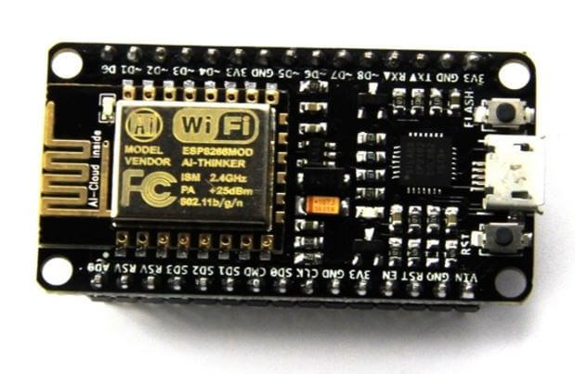

Hình 2.1. Kit ESP8266 NodeMCU

ESP8266 NodeMCU sử dụng cổng giao tiếp MicroUSB để giao tiếp với máy tính, nguồn điện cung cấp là 5V. Vi xử lý ESP8266 NodeMCU cung cấp 1 chân nguồn 5V, 3 chân 3.3V và 4 chân GND để cấp nguồn cho các thiết bị kết nối với nó. 13 chân GPIO cho phép truyền và nhận tín hiệu giữa ESP8266 NodeMCU với các thiết bị. Tuy nhiên tên của các chân GPIO không được đánh số sẵn trên thiết bị, cần xem sơ đồ chân (hình 2.2) trước khi sử dụng.

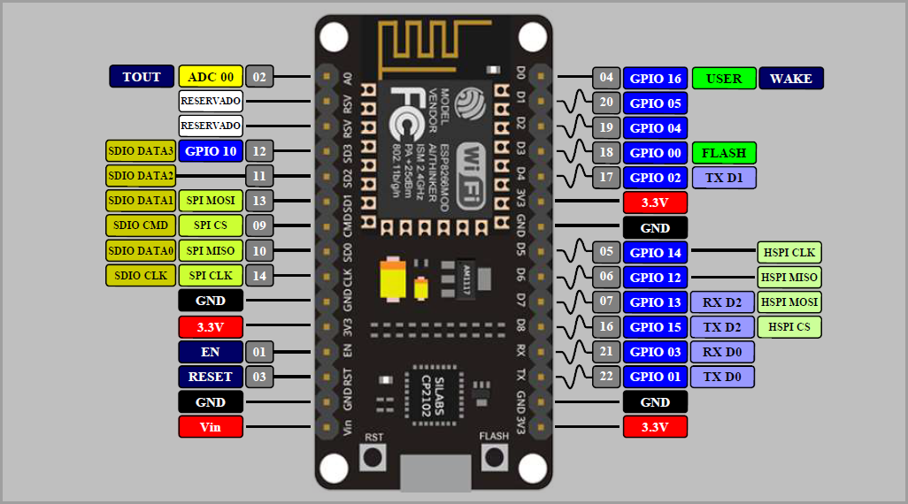

Hình 2.2. Sơ đồ chân ESP8266 NodeMCU

Arduino IDE là môi trường dùng để lập trình cho vi xử lý sử dụng ngôn ngữ C/C++, trong đó có hỗ trợ sẵn các thư viện mã nguồn mở để sử dụng, ngoài ra người dùng có thêm thêm thư viện từ bên ngoài vào. Chức năng chính của nó là soạn mã nguồn, biên dịch và upload mã nguồn.

Bảng 2-1. Các thư viện được sử dụng

|  |  |
| --- | --- |
| **Tên thư viện** | **Chức năng** |
| ArduinoJson | Tạo chuỗi Json, tách dữ liệu từ chuỗi Json. Chuổi Json là một định dạng dữ liệu dùng trong giao tiếp với server. |
| ESP8266WiFi.h | Kết nối wifi cho vi xử lý |
| SoftwareSerial.h | Cung cấp các chức năng để giao tiếp với RDM6300 |
| Wire.h LiquidCrystal\_I2C.h | Dùng để kết nối và điều khiển LCD |
| ESP8266HTTPClient.h | Dùng để thiết lập kết nối, truyền và nhận tín hiệu từ Server |

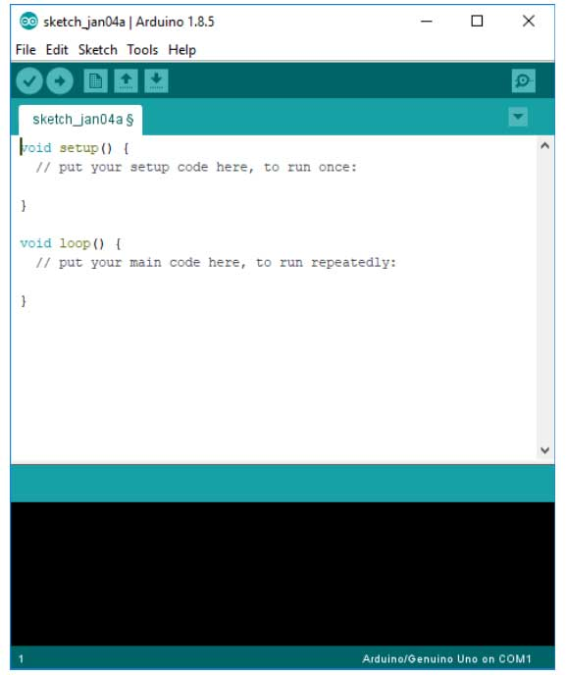

Hình 2.3. Giao diện Arduino IDE

### **Lập trình** ESP8266 **NodeMCU**

Mọi chương trình được tạo thành bởi ít nhất hai function. Đầu tiên là function setup. Nó sẽ chạy vào lúc khởi tạo - chỉ một lần duy nhất - và được sử dụng để báo cho ESP8266 NodeMCU biết những cái gì đã được kết nối và ở đâu, cũng như là khởi tạo các biến bạn cần trong chương trình.

Function thứ hai là loop. Đây là cốt lõi của mọi chương trình. Sau khi function setup đã chạy xong, function loop sẽ chạy qua tất cả code, sau đó thực hiện lại toàn bộ - cho đến khi hoặc là bị mất nguồn hoặc công tắc reset được nhấn. Chiều dài thời gian cần để hoàn thành một loop phụ thuộc vào phần code được chứa trong nó.

Dưới đây là một sơ đồ minh họa các bước trong một chương trình:

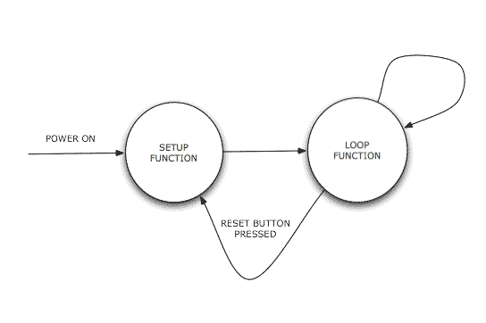

Hình 2.4. Sơ đồ chương trình ESP8266 NodeMCU

### Giới thiệu mạch đọc RFID-RDM6300

RDM6300 là thiết bị đọc tín hiệu từ thẻ RFID thông qua sóng radio được phát ra từ chip trong thẻ trong (chip này còn gọi là tag). Mỗi loại đầu đọc RFID chỉ hoạt động với 1 loại thẻ và tần số tương ứng, đối với RDM6300 thì loại thẻ sử dụng là EM4100 tần số 125kHz, đây cũng là loại thẻ sử dụng cho thẻ sinh viên và cán bộ trong trường Đại học Cần Thơ hiện nay.

Thiết bị bao gồm 1 mạch đọc để nhận tín hiệu và 1 ăng-ten để cung cấp nguồn điện cho tag thông qua hiện tượng cảm ứng điện từ. Khi đưa thẻ lại gần vùng hoạt động của ăng-ten, tín hiệu sẽ được đọc và xuất ra ở chân TX của mạch đọc. Mạch đọc sử dụng nguồn điện 5V(cùng chia sẻ chân nguồn 5V với LCD). Chân TX của mạch được kết nối với GPIO13 của vi xử lý.

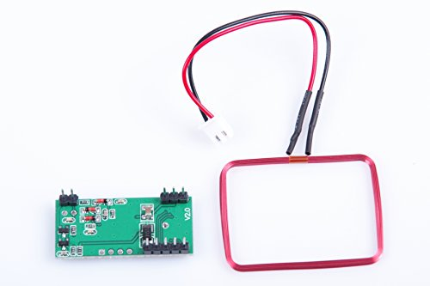

Hình 2.5. Mạch đọc RFID-RDM6300

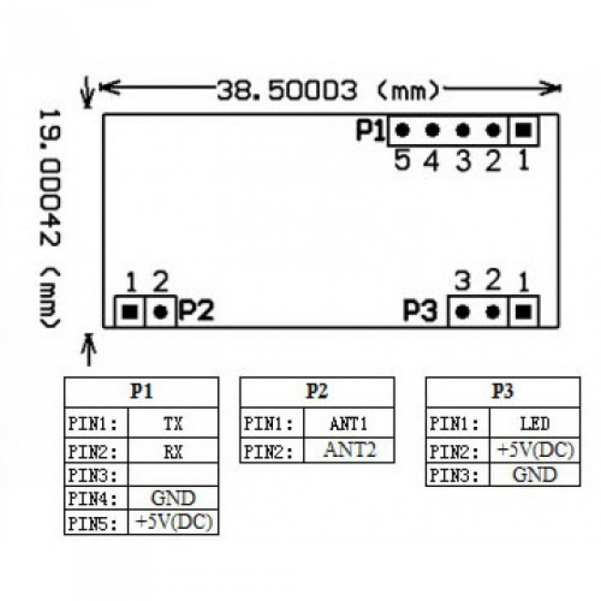

Hình 2.6. Sơ đồ chân mạch đọc RFID-RDM6300

# CHƯƠNG 3 NỘI DUNG KẾT QUẢ NGHIÊN CỨU

## QUY TRÌNH TRẢ PHÍ DỊCH VỤ

**Quá trình thực hiện:**

Phần này sẽ nói về cách thực hiện của việc thanh toán dịch vụ tiện ích thông thường.

**Về mặt các bước thực hiện cơ bản:**

Bước 1: Sinh viên đến nơi cung cấp dịch vụ tiện ích

Bước 2: Sinh viên sử dụng dịch vụ tiện ích.

Bước 3: Sinh viên trả tiền mặt cho người cung cấp dịch vụ tiện ích.

Bước 4: Người cung cấp dịch vụ thu tiền và trả lại tiền dư nếu có.

**Về mặt thời gian:**

Mỗi sinh viên khi chuẩn bị tiền để trả cho việc sử dụng dịch vụ phải tốn khoảng 10 giây và khi thanh toán lại phải tốn khoảng 10 giây. Với lượng sinh viên lớn tầm hơn 100 thì khoảng 30 phút mới thanh toán xong cho người cuối cùng. Như vậy việc thanh toán dịch vụ thông thường sẽ tốn rất nhiều thời gian cho cả người thu tiền và người trả tiền.

**Về mặt tiện ích**

Mỗi sinh viên muốn cho trả cho dịch vụ gửi xe đều phải chuẩn bị tiền lẻ. Điều này khiến nhiều sinh viên khó chịu vì không phải lúc nào trong túi cũng có tiền lẻ. Trong trường hợp không có tiền lẻ thì việc thanh toán lại càng lâu hơn vì người thu tiền phải kiếm đủ tiền dư trả lại cho sinh viên.

## KIẾN TRÚC HỆ THỐNG

Hệ thống được xây dựng theo mô hình Client-server:

Phía server làm nhiệm tiếp nhận và xử lý các yêu cầu của các client, lưu trữ và xử lý cở sở dữ liệu.

Phía client được chia làm 2 nhóm:

+ Browser: Gởi các yêu cầù về truy vấn số dư, thông tin cá nhân của nhóm người dùng student/lecturer, các yêu cầu nạp tiền của người dùng deposit staff và các yêu cầu quản lý của nhóm admin

+NodeMCU: gởi các yêu cầu về đăng nhập tài khoản của người dùng service staff; và các yêu cầu thanh toán của service staff.

Hệ thống sử dụng giao thức http để truyền thông điệp. Nội dung mỗi yêu cầu được gởi từ bộ đọc thẻ sẽ chứa các thông tin cần thiết để xử lý yêu cầu đó và một secret\_key được quy định trước. Khi thông điệp được truyền đến, server sẽ kiểm tra secret\_key và các thông tin người giao dịch. Khi xác nhận đúng secret\_key và thông tin người giao dịch, server sẽ xử lý yêu cầu và gởi phản hồi về cho bộ đọc thẻ.

## PHẦN CỨNG

### Sơ đồ mạch thiết bị quét thẻ

Nhóm nghiên cứu đã thiết kế sơ đồ mạch thiết bị quét thẻ như hình

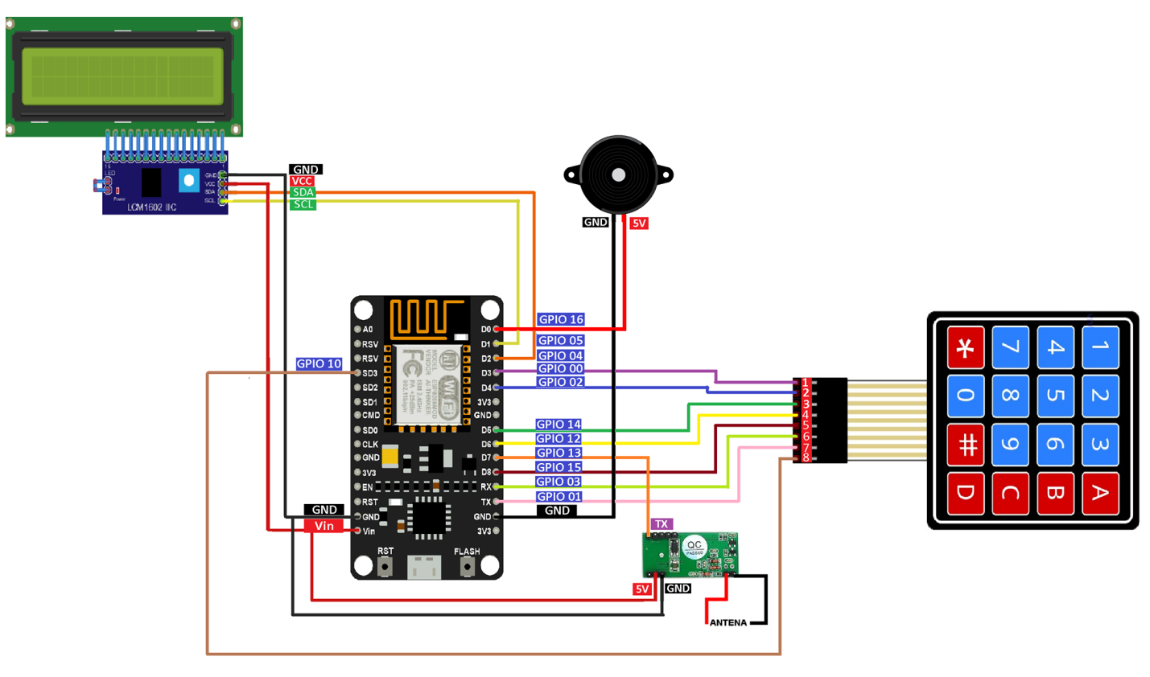

**1**

**2**

**3**

**4**

**5**

**6**

Hình 3.1. Sơ đồ mạch thiết bị quét thẻ

Các linh kiện trong sơ đồ trên được chú thích theo bảng 2

Bảng 3-1: Linh kiện mạch thiết bị quét thẻ

|  |  |
| --- | --- |
| **Thứ tự** | **Tên linh kiện** |
| 1 | Màn hình LCD 1602 |
| 2 | I2C |
| 3 | ESP8266 NodeMCU |
| 4 | Mạch đọc RFID |
| 5 | Buzzer |
| 6 | Bàn phím 4x4 |

## PHẦN MỀM

Qua quá trình tìm hiểu và phân tích nhóm tác giả đưa ra cách thức xây dựng chương trình như sau :

* Thiết kế cơ sở dữ liệu và xây dựng cơ sở dữ liệu bằng MySQL
* Tạo dự án lưu trữ bằng GitHub
* Sử dụng ngôn ngữ lập trình PHP để xây dựng ứng dụng web

Công cụ xây dựng phần mềm cho lập trình web:

**PhpStorm:** là một IDE PHP chuyên nghiệp nhưng lại nhẹ nhàng và cực kỳ thông minh, tập trung vào hiệu quả năng suất của nhà phát triển, như am hiểu từng đoạn code của bạn. PhpStorm cung cấp bộ code completion thông minh, dể dàng điều hướng và kiểm tra lỗi nhanh chóng. PHPStorm hỗ trợ tốt các framework như Symfony, Drupal, Magento, Yii...Một lợi thế khác của PHP là Cross Platform có thể chạy được trên nhiều nền tảng khác nhau.

Tải PhpStorm tại: <https://www.jetbrains.com/phpstorm/download>

**Xampp:** là chương trình tạo máy chủ Web ([Web Server](https://vi.wikipedia.org/w/index.php?title=Web_Server&action=edit&redlink=1" \o "Web Server (trang chưa được viết))) được tích hợp sẵn [Apache](https://vi.wikipedia.org/wiki/Apache_(HTTP)" \o "Apache (HTTP)), [PHP](https://vi.wikipedia.org/wiki/PHP" \o "PHP), [MySQL](https://vi.wikipedia.org/wiki/MySQL" \o "MySQL), [FTP Server](https://vi.wikipedia.org/w/index.php?title=FTP_Server&action=edit&redlink=1" \o "FTP Server (trang chưa được viết)), [Mail Server](https://vi.wikipedia.org/w/index.php?title=Mail_Server&action=edit&redlink=1" \o "Mail Server (trang chưa được viết)) và các công cụ như [phpMyAdmin](https://vi.wikipedia.org/wiki/PhpMyAdmin" \o "PhpMyAdmin). Không như Appserv, Xampp có chương trình quản lý khá tiện lợi, cho phép chủ động bật tắt hoặc khởi động lại các dịch vụ máy chủ bất kỳ lúc nào. Xampp là một mã nguồn mở máy chủ web đa nền được phát triển bởi [Apache Friends](https://www.apachefriends.org/index.html), bao gồm chủ yếu là [Apache HTTP Server](https://vi.wikipedia.org/wiki/Apache_HTTP_Server" \o "Apache HTTP Server), MariaDB database, và interpreters dành cho những đối tượng sử dụng ngôn ngữ PHP và Perl. Xampp là viết tắt của [Cross-Plarform](https://vi.wikipedia.org/wiki/%C4%90a_n%E1%BB%81n_t%E1%BA%A3ng" \o "Đa nền tảng) (đa nền tảng-X), [Apache](https://vi.wikipedia.org/wiki/Apache_(HTTP)" \o "Apache (HTTP)) (A), MariaDB (M), [PHP](https://vi.wikipedia.org/wiki/PHP" \o "PHP) (P) và [Perl](https://vi.wikipedia.org/wiki/Perl" \o "Perl) (P). Nó phân bố [Apache](https://vi.wikipedia.org/wiki/Apache_(HTTP)" \o "Apache (HTTP)) nhẹ và đơn giản, khiến các lập trình viên có thể dễ dàng tạo ra máy chủ web local để kiểm tra và triển khai trang web của mình.

Tải xampp tại: <https://www.apachefriends.org/download.html>

**GitHub:** là một dịch vụ cung cấp [kho lưu trữ mã nguồn](https://vi.wikipedia.org/w/index.php?title=Kho_l%C6%B0u_tr%E1%BB%AF_m%C3%A3_ngu%E1%BB%93n&action=edit&redlink=1" \o "Kho lưu trữ mã nguồn (trang chưa được viết)) [Git](https://vi.wikipedia.org/wiki/Git_(ph%E1%BA%A7n_m%E1%BB%81m)" \o "Git (phần mềm)) dựa trên nền web cho các dự án phát triển phần mềm. GitHub cung cấp cả phiên bản trả tiền lẫn miễn phí cho các tài khoản. Các dự án [mã nguồn mở](https://vi.wikipedia.org/wiki/Ph%E1%BA%A7n_m%E1%BB%81m_ngu%E1%BB%93n_m%E1%BB%9F" \o "Phần mềm nguồn mở) sẽ được cung cấp kho lưu trữ miễn phí. Tính đến tháng 4 năm 2016, GitHub có hơn 14 triệu người sử dụng với hơn 35 triệu kho mã nguồn[[1]](https://vi.wikipedia.org/wiki/GitHub" \l "cite_note-3), làm cho nó trở thành máy chủ chứa mã nguồn lớn trên thế giới. Github đã trở thành một yếu có sức ảnh hưởng trong cộng đồng phát triển mã nguồn mở. Thậm chí nhiều nhà phát triển đã bắt đầu xem nó là một sự thay thế cho sơ yếu lý lịch và một số nhà tuyển dụng yêu cầu các ứng viên cung cấp một liên kết đến tài khoản Github để đánh giá ứng viên. Hiện tại đã có ứng dụng GitHub trên desktop hỗ trợ trên nền tảng window.

Tải GitHub Desktop tại: <https://desktop.github.com/>

### Cài đặt Apache và MySQL

Trong đề tài nhóm tác giả sử dụng WebServer Apache và hệ quản trị cơ sở dữ liệu MySQL. Để tiện lợi chúng tôi sử dụng gói phần mềm tích hợi XAMPP. Quá trình cài đặt như sau:

Đầu tên tải XAMPP phiên bản 7.x trở lên tại trang <http://www.apachefriends.org> sau đó chạy file cài đặt chương trình.

Sau khi cài đặt thành công tiến hành khởi động WebServer Apache và hệ quản trị cơ sở dữ liệu MySQL.

### Tạo dự án GitHub

Để tiện lợi cho quá trình lập trình nhóm tác giả sử dụng GitHub để lưu trữ mã lệnh và cấu trúc thư mục cũng như phân quyền trong quá trình lập trình.

### Ứng dụng Web

Về mặt khởi tạo nhóm tác giả tạo một dự án mang tên: **Quickpayment/Web\_app** để chứa toàn bộ các mã lệnh của website quản lý hệ thống. Cấu trúc chính như sau:

Thư mục Admin: Chứa các file hệ thống xử lý phía máy chủ, các file xử lý CSS, javascript và các file media.

Thư mục Lib: Chứa các file thư viện.

Thư mục Member: chứa các file quản lý người dùng

Ngoài các phần trên trong mỗi thư mục có rất nhiều phần con mỗi phần con lại phân chia ra các phần khác nhau giúp tiện lợi cho quá trình thực hiện lập trình và bảo trì sau này.

### Ứng dụng IoT

Khởi tạo dự án tên: **Quickpayment/Web\_service**

Mỗi phần thiết kế cho một thiết bị sẽ được tổ chức tương ứng là 1 thư mục chứa mã lệnh.

### Đặc tả yêu cầu

**Mô hình use case**

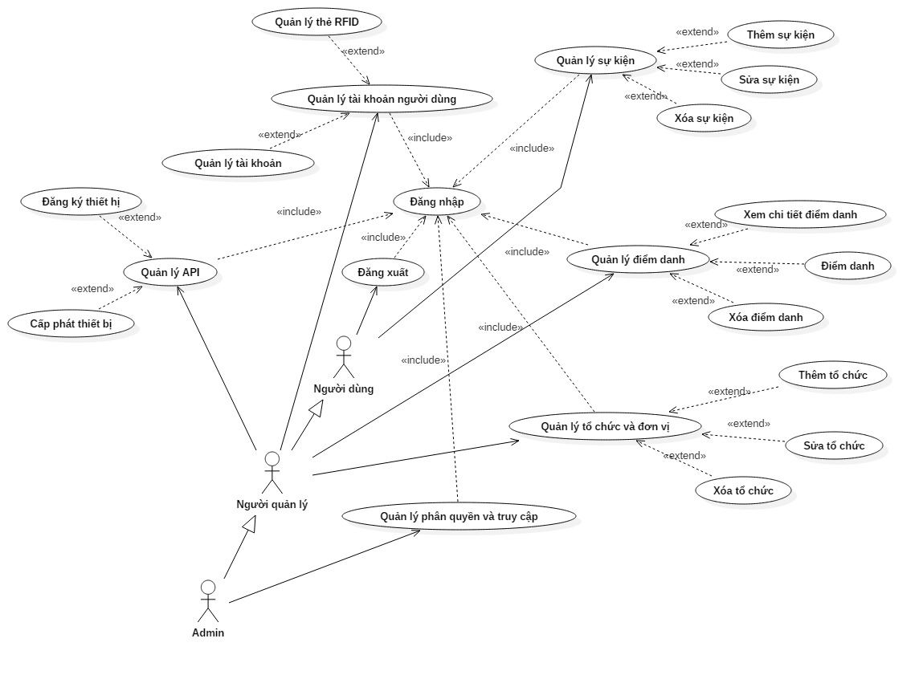

Hình 3.2 Mô hình usecase

**Yêu cầu chức năng**

- Website nhận biết được vai trò người đăng nhập.

- Các chức năng không xảy ra lỗi.

- Hoạt động liên tục.

**Yêu cầu phi chức năng**

**-** Website dễ sử dụng.

- Truy xuất nhanh.

### Thiết **kế và cài đặt**

**Mô hình dữ liệu**

**Mô hình dữ liệu mức quan niệm CDM**

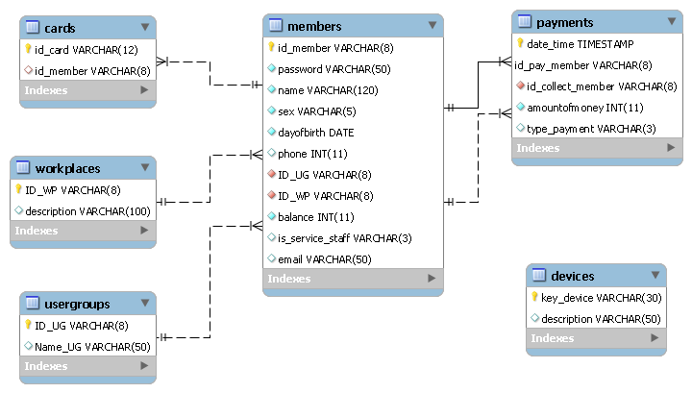

Hình 3.3 Mô hình dữ liệu mức quan niệm

**Mô hình dữ liệu mức luận lý LDM**

**Cards**

|  |  |  |  |  |
| --- | --- | --- | --- | --- |
| **Column** | **Type** | **Null** | **Default** | **Links to** |
| Id\_card *(Primary)* | Varchar(12) | No |  |  |
| Id\_member | Varchar(8) | Yes |  | Members(id\_member) |

**Indexes**

|  |  |  |  |  |  |  |  |
| --- | --- | --- | --- | --- | --- | --- | --- |
| **Keyname** | **Type** | **Unique** | **Packed** | **Column** | **Cardinality** | **Collation** | **Null** |
| PRIMARY | BTREE | Yes | No | Id\_card | 2 | A | No |
| Id\_member | BTREE | No | No | Id\_member | 6 | A | No |

**Devices**

|  |  |  |  |  |
| --- | --- | --- | --- | --- |
| **Column** | **Type** | **Null** | **Default** | **Links to** |
| Key\_device *(Primary)* | Varchar(30) | No |  |  |
| description | Varchar(50) | No |  |  |

**Indexes**

|  |  |  |  |  |  |  |  |
| --- | --- | --- | --- | --- | --- | --- | --- |
| **Keyname** | **Type** | **Unique** | **Packed** | **Column** | **Cardinality** | **Collation** | **Null** |
| PRIMARY | BTREE | Yes | No | Key\_device | 10 | A | No |

**Members**

|  |  |  |  |  |
| --- | --- | --- | --- | --- |
| **Column** | **Type** | **Null** | **Default** | **Links to** |
| Id\_member *(Primary)* | Varchar(8) | No |  |  |
| Password | Varchar(50) | No |  |  |
| Name | Varchar(120) | No |  |  |
| Sex | Varchar(5) | No |  |  |
| Dayofbirth | Date | no |  |  |
| Phone | Int(11) | Yes |  |  |
| ID\_UG | Varchar(8) | no |  | Usergroups(ID\_UG) |
| ID\_WP | Varchar(8) | no |  | Workplaces(ID\_WP) |
| Balance | Int(11) | no |  |  |
| Is\_service\_staff | Varchar(3) | Yes |  |  |
| Email | Varchar(50) | Yes |  |  |

**Indexes**

|  |  |  |  |  |  |  |  |
| --- | --- | --- | --- | --- | --- | --- | --- |
| **Keyname** | **Type** | **Unique** | **Packed** | **Column** | **Cardinality** | **Collation** | **Null** |
| PRIMARY | BTREE | Yes | No | Id\_member | 8 | A | No |
| ID\_WP | BTREE | No | No | ID\_WP | 8 | A | No |
| ID\_UG | BTREE | No | No | ID\_UG | 8 | A | No |

**Payments**

|  |  |  |  |  |
| --- | --- | --- | --- | --- |
| **Column** | **Type** | **Null** | **Default** | **Links to** |
| Date\_time *(Primary)* | timestamp | No | CURRENT\_TIMESTAMP |  |
| Id\_pay\_member | varchar(8) | No |  | Members(Id\_member) |
| id\_collect\_member | varchar(8) | No |  | Members(Id\_member) |
| amountofmoney | int(11) | No |  |  |
| type\_payment | varchar(3) | Yes |  |  |

**Indexes**

|  |  |  |  |  |  |  |  |
| --- | --- | --- | --- | --- | --- | --- | --- |
| **Keyname** | **Type** | **Unique** | **Packed** | **Column** | **Cardinality** | **Collation** | **Null** |
| PRIMARY | BTREE | Yes | No | date\_time | 53 | A | No |
| id\_pay\_member | 53 | A | No |
| id\_pay\_member | BTREE | No | No | member | 6 | A | No |
| id\_collect\_member | BTREE | No | No | id\_collect\_member | 4 | A | No |

**Usergroups**

|  |  |  |  |  |
| --- | --- | --- | --- | --- |
| **Column** | **Type** | **Null** | **Default** | **Links to** |
| ID\_UGPrimary (Primary) | varchar(8) | No |  |  |
| Name\_UG | varchar(50) | Yes |  |  |

**Indexes**

|  |  |  |  |  |  |  |  |
| --- | --- | --- | --- | --- | --- | --- | --- |
| **Keyname** | **Type** | **Unique** | **Packed** | **Column** | **Cardinality** | **Collation** | **Null** |
| PRIMARY | BTREE | Yes | No | ID\_UGPrimary | 5 | A | No |

**Workplaces**

|  |  |  |  |
| --- | --- | --- | --- |
| **Column** | **Type** | **Null** | **Default** |
| ID\_WPPrimary (Primary) | varchar(8) | No |  |
| description | varchar(100) | Yes |  |

**Indexes**

|  |  |  |  |  |  |  |  |
| --- | --- | --- | --- | --- | --- | --- | --- |
| **Keyname** | **Type** | **Unique** | **Packed** | **Column** | **Cardinality** | **Collation** | **Null** |
| PRIMARY | BTREE | Yes | No | ID\_WP | 19 | A | No |

**Chương trình trên nền website**

Chương trình gồm các nhóm người dùng chính như sau:

* Nhóm Admin
* Nhóm Deposit staff
* Nhóm Service staff
* Nhóm Student/lecturer

Giao diện sử dụng như sau:

- Màn hình đăng nhập

Trước khi đăng nhập thì màn hình menu có dạng



Hình 3.4 Màn hình trước khi đăng nhập

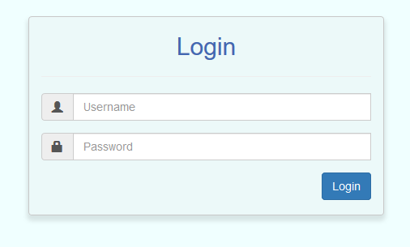

Hình 3.5 Màn hình đăng nhập

Người dùng đăng nhập cần tài khoản và mật khẩu xác nhận.

Nếu nhập sai thì không cho phép truy cập hệ thống.

- Giao diện cho Admin

Màn hình sau khi người quản trị đăng nhập

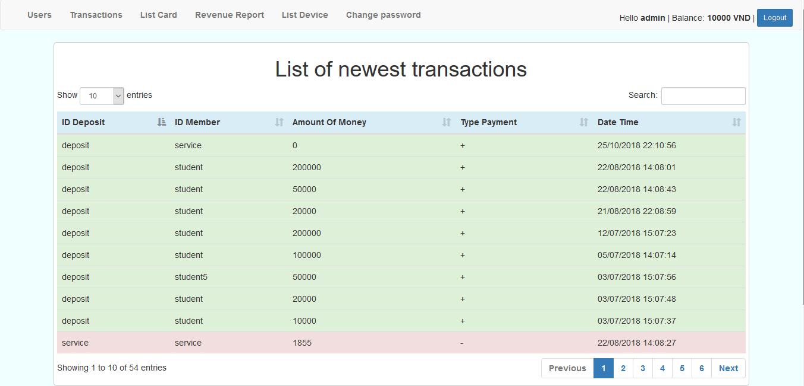

Hình 3.6 Màn hình quản trị viên

Ở mục tổng quan ta sẽ thấy các thông tin gồm:

* ID người đăng nhập
* Số dư tài khoản
* Danh sách các chức năng
* Bảng thống kê giao dịch

Phần còn lại là các chức năng dành riêng cho người quản trị, có các chức năng sau

- Thao tác trên người dùng

Người quản lý có thể vào chức năng “Users” để liệt kê danh sách người dùng hệ thống. Danh sách được trình bày dạng phân trang có các chế độ sắp xếp và phân theo số lượng mẫu tin. Đồng thời chức năng còn cho phép tìm kiếm người dùng bằng cách nhập bất kì nội dung liên quan đến người dùng.

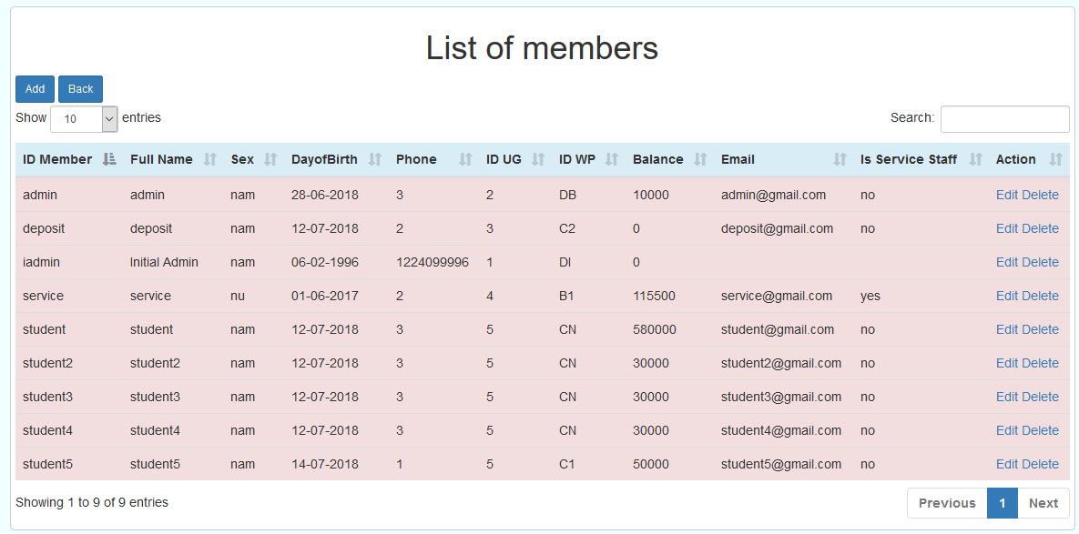

Hình 3.7 Màn hình liệt kê người dùng

Người quản trị có thể thêm người dùng bằng cách nhấp chọn vào nút “Add” trong màn hình liệt kê người dùng. Sau khi chọn chức năng thêm người dùng, giao diện sẽ chuyển đổi như hình sau:

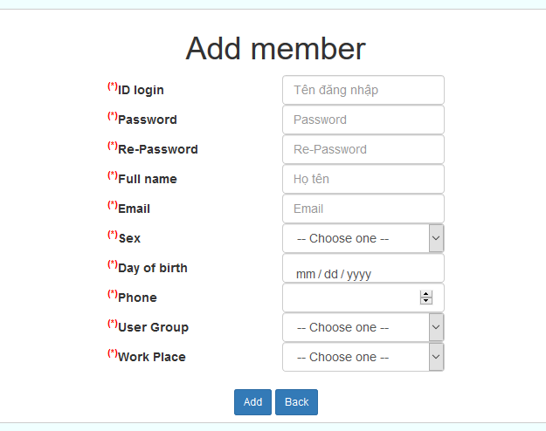

Hình 3.8 Màn hình thêm người dùng

Người quản trị có thể xóa người dùng bằng cách nhấp chọn nút “Delete” hoặc chỉnh sửa thông tin người dùng bằng thao tác nhấp chọn nút “Edit” trên bản ghi tương ứng.

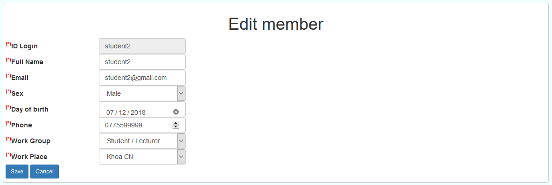

Hình 3.9 Màn hình sửa thông tin người dùng

- Quản lý thẻ

Với chức năng Liệt kê thẻ, người quản trị có thể quản lý thông tin thẻ của người dùng bằng việc nhấp chọn nút “List Card”, màn hình liệt kê thẻ như sau:

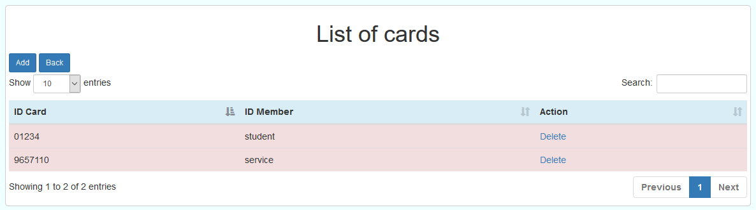

Hình 3.10 Màn hình liệt kê thẻ

Người quản trị có thể liên kết mã thẻ chưa kích hoạt với ID người dùng bằng cách nhấp chọn nút “Add” trong màn hình liệt kê thẻ. Màn hình liên kết thẻ sẽ xuất hiện như sau:

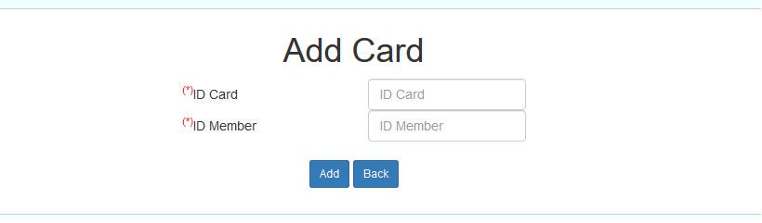

Hình 3.11 Màn hình liên kết thẻ

Sau khi điền đầy đủ thông tin, người quản trị hoàn tất thao tác bằng việc nhấp chọn nút “Add” hoặc nhấp chọn “Back” để hủy thao tác và trở về màn hình Liệt kê thẻ.

Trên màn hình liệt kê thẻ có cho phép người quản trị xóa thẻ của người dùng khi gặp một số trường hợp đặc biệt.

Người quản trị còn được cấp chức năng xuất báo cáo về các khoản tiền đã giao dịch của các người dùng để tiện cho việc quản lý tài chính trong hệ thống.

- Quản lý doanh thu

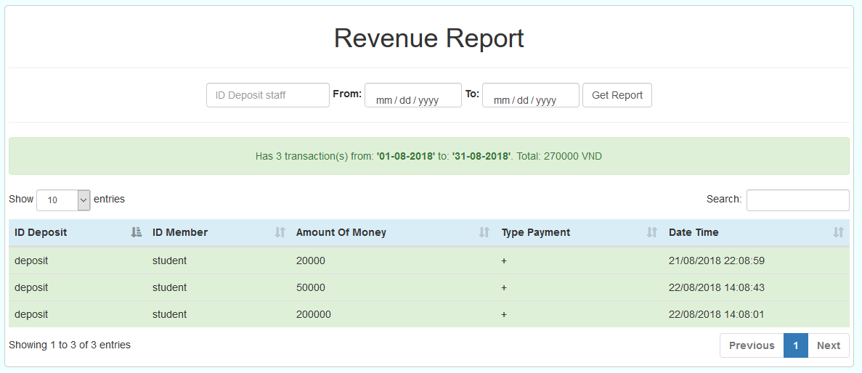

Hình 3.12 Chức năng Báo cáo doanh thu

- Quản lý thiết bị

Ngoài các chức năng trên, người quản trị còn có thể quản lý các thiết bị giao dịch bằng thẻ bằng việc nhấp chọn vào nút List Device để liệt kê danh sách các thiết bị và có thể thêm mới một thiết bị bằng cách nhấp chọn nút “Add” bên trong màn hình liệt kê thiết bị.

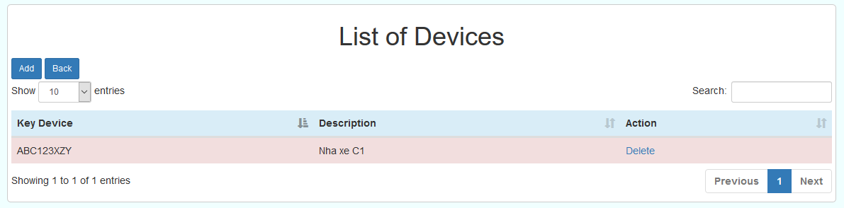

Hình 3.13 Màn hình liệt kê thiết bị

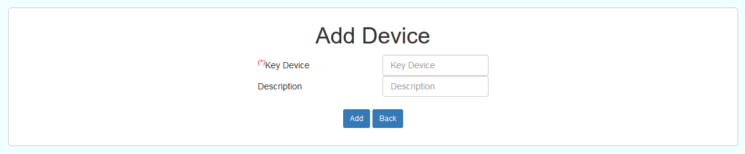

Hình 3.14 Chức năng thêm thiết bị

Người quản trị có thể hoàn tất thao tác thêm thiết bị bằng việc nhấp chọn nút “Add” sau khi điền đủ thông tin thiết bị hoặc hủy thao tác bằng việc nhấp chọn “Back” và trở về màn hình liệt kê thiết bị.

- Liệt kê giao dịch

Chức năng cho phép người quản trị liệt kê các giao dịch đã thực hiện thành các trang. Chức năng còn cho phép người quản trị sắp xếp danh sách các bản ghi để dễ kiểm tra và cho phép tìm kiếm nội dung liên quan đến dữ liệu trên bản ghi.

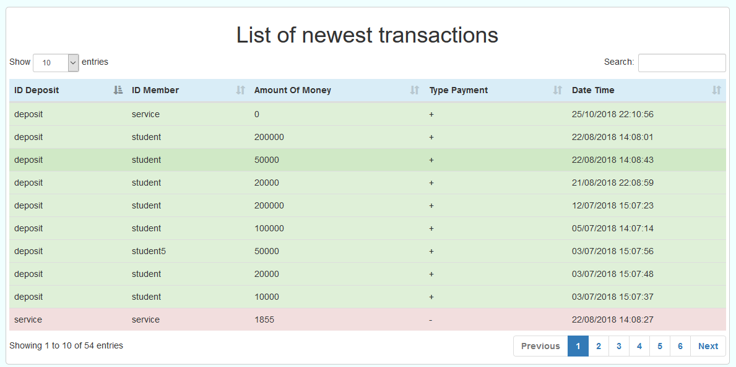

Hình 3.15 Màn hình liệt kê giao dịch

- Thay đổi mật khẩu

Chức năng cho phép người dùng thay đổi mật khẩu cá nhân đăng nhập vào website hệ thống. Người dùng có thể chọn bằng cách nhấp chọn nút “Change Password” để nhập lại mật khẩu cũ và nhập mật khẩu mới. Sau khi nhập xong, người dùng nhấp chọn “Save” để hoàn tất hoặc nhấp chọn “Cancel” để hủy thao tác.

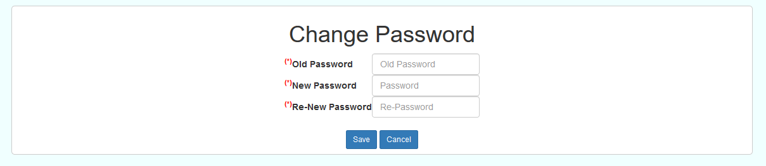

Hình 3.16 Màn hình đổi mật khẩu cá nhân

- Các nhóm còn lại

Người dùng không phải quản trị chỉ có quyền liệt kê các giao dịch của chính mình và đổi mật khẩu cá nhân.

Người thu hộ (Deposit staff) không có chức năng thao tác người dùng, quản lý doanh thu, quản lý thiết bị nhưng có thêm chức năng nạp tiền vào tài khoản người dùng. Người thu hộ có thể tiến hành nạp tiền cho người dùng bằng cách nhấp chọn chức năng “Deposit” sau đó nhập mã thẻ người dùng, trong trường hợp thẻ người dùng chưa được kích hoạt thì người thu hộ sẽ kích hoạt thẻ cho người dùng và chọn mệnh giá để hoàn thành giao dịch.



Hình 3.17 Thanh chức năng của người thu hộ

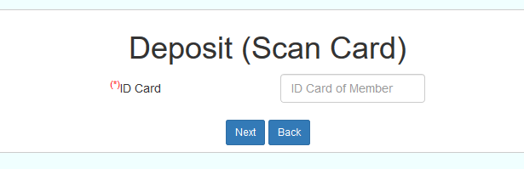

Hình 3.18. Màn hình nhập mã thẻ

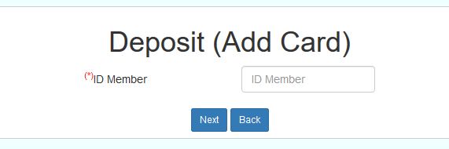

Hình 3.19 Màn hình nhập ID người dùng

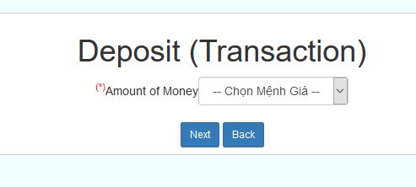

Hình 3.20. Màn hình chọn mệnh giá nạp

### Kiểm **thử**

**Mục tiêu kiểm thử**

Kiểm thử nhằm kiểm tra lại hoạt động của chức năng hệ thống. Ngăn ngừa các lỗi, đảm bảo rằng kết quả cuối cùng của phần mềm đã thực hiện đúng với các yêu cầu đã đề ra.

**Kịch bản kiểm thử**

**- Đăng nhập**

+ Mô tả: trên giao diện trang chủ. Chọn chức năng “Đăng nhập”

+ Kịch bản:

Bảng 3-2. Kịch bản mô tả kiểm thử đăng nhập.

|  |  |  |  |  |
| --- | --- | --- | --- | --- |
| **Mã trường hợp** | **Mô tả dữ liệu kiểm thử** | **Kết quả mong đợi** | **Kết quả thực tế** | **Thành công/ Thất bại** |
| TH01 | - Tên đăng nhập: admin  - Mật khẩu: admin | Đăng nhập thành công và chuyển hướng đến trang chủ. | Đăng nhập thành công và chuyển hướng đến trang chủ. | Thành công |
| TH02 | - Tên đăng nhập: admin  - Mật khẩu: 000000 | Hiển thị thông báo  “Sai tài khoản hoặc mật khẩu!” | Hiển thị thông báo  “Sai tài khoản hoặc mật khẩu!” | Thành công |
| TH03 | - Tên đăng nhập: admin  - Mật khẩu: null | Hiển thị thông báo  “Bạn chưa nhập mật khẩu” | Hiển thị thông báo  “Bạn chưa nhập mật khẩu” | Thành công |
| TH04 | - Tên đăng nhập: null  - Mật khẩu: 123456 | Hiển thị thông báo  “Bạn chưa nhập tên đăng nhập” | Hiển thị thông báo  “Bạn chưa nhập tên đăng nhập” | Thành công |

**Thêm người dùng**

* Mô tả: trên giao diện Liệt kê người dùng. Chọn chức năng “Add”
* Kịch bản:

Bảng 3-3. Kịch bản mô tả kiểm thử đăng ký

|  |  |  |  |  |
| --- | --- | --- | --- | --- |
| **Mã trường hợp** | **Mô tả dữ liệu kiểm thử** | **Kết quả mong đợi** | **Kết quả thực tế** | **Thành công/ Thất bại** |
| TH01 | - Họ và tên: Phạm Quốc Khải  - Tên đăng nhập: B1401149  - Mật khẩu: admin  - Số điện thoại: 01224599996  - Email: khaib1401149@student.ctu.edu.vn  - Chọn giới tính : Male  -Chọn Ngay sinh: 12/12/1996  - Chọn Usergroup: Student/lecturer  - Chọn Workplace: Khoa CNTT&TT | Hiển thị thông báo “Thêm người dùng thành công.” và chuyển hướng đến trang Liệt kê người dùng | Hiển thị thông báo “Thêm người dùng thành công.” và chuyển hướng đến trang Liệt kê người dùng | Thành công |
| TH02 | - Họ và tên:  - Tên đăng nhập:  - Mật khẩu: admin  - Số điện thoại: 01224599996  - Email: khaib1401149@student.ctu.edu.vn  - Chọn giới tính : Male  -Chọn Ngay sinh: 12/12/1996  - Chọn Usergroup: Student/lecturer  - Chọn Workplace: Khoa CNTT&TT | Hiển thị thông báo  “Bạn chưa nhập họ tên! Bạn chưa nhập tên đăng nhập” | Hiển thị thông báo  “Bạn chưa nhập họ tên! Bạn chưa nhập tên đăng nhập” | Thành công |

# CHƯƠNG 4 KẾT QUẢ ĐẠT ĐƯỢC

## KẾT QUẢ ĐẠT ĐƯỢC

Sau 6 tháng thức hiện nhóm tác giả đã xây dựng hoàn thiện website và thiết bị quét thẻ hỗ trợ hệ thống thanh toán đa năng. Đề tài đã đạt được các kết quả sau:

* Sản phẩm phần mềm đáp ứng đầy đủ các yêu cầu của đề tài
* Vận dụng lý thuyết đã được học giải quyết các vấn đề trong thực tế
* Giúp nâng cao khả năng sáng tạo tư duy lập trình
* Đúc kết được kinh nghiệm cho quá trình thực hiện đề tài
* Tạo ra hướng phát triển và hoàn thiện cho các đề tài sắp tới có liên quan

### Phần cứng

## Ưu điểm

Ngoài tính thực tiễn chương trình còn có những ưu điểm sau:

* Xây dựng được cấu trúc cho hệ thống thanh toán có thể áp dụng nhiều tình huống sử dụng khác nhau.
* Giao diện thân thiện với người dùng
* Phát triển được một số chức năng mới trong quá trình xây dựng

### Phần mềm

## Khuyết điểm

Có một số khuyết điểm sau:

* Quá trình xây dựng cơ sở dữ liệu còn gặp một số hạn chế nhất định dẫn đến việc xử lý trong lập trình bị phức tạp hơn.
* Tính bảo mật còn yếu.
* Một số chức năng ý tưởng nảy sinh nhưng không kịp đưa vào phần mềm

## Hướng phát triển

Hi vọng các đề tài sau có cùng chủ đề có thể phát triển một số hướng sau:

* Tăng cường bảo mật tối đa, mã hóa dữ liệu.
* Cải tiến về mặt chức năng, thêm một số chức năng mới
* Kiểm tra kỹ hơn về mặt lỗi chương trình
* Triển khai hệ thống thật và đưa và sử dụng

## Kiến nghị

Qua quá trình xây dựng nhóm tác giả kiến nghị nhà trường có thể hỗ trợ đưa ý tưởng này vào quá trình sử dụng thực tế. Nếu quá trình này được thực hiện nhóm tác giả sẵn sàng tham gia hỗ trợ trong quá trình đưa vào sử dụng cũng như cải tiến lại một số chức năng nếu cần.

# TÀI LIỆU THAM KHẢO

[1] Tài liệu bài giảng các môn học : Phân tích yêu cầu phần mềm, Lập trình web, Lập trình thiết bị di động – Khoa CNTT & TT – Trường Đại học Cần Thơ

# PHỤ LỤC